**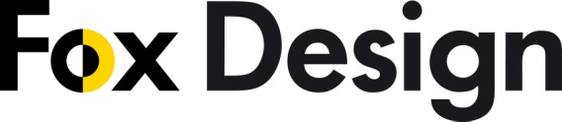**

Pressinformation oktober 2010

\_\_\_\_\_\_\_\_\_\_\_\_\_\_\_\_\_\_\_\_\_\_\_\_\_\_\_\_\_\_\_\_\_\_\_\_\_\_\_\_\_\_\_\_\_\_\_\_\_\_\_\_\_\_\_\_\_\_\_\_\_\_\_\_\_\_\_\_\_\_\_\_\_\_\_\_\_\_

**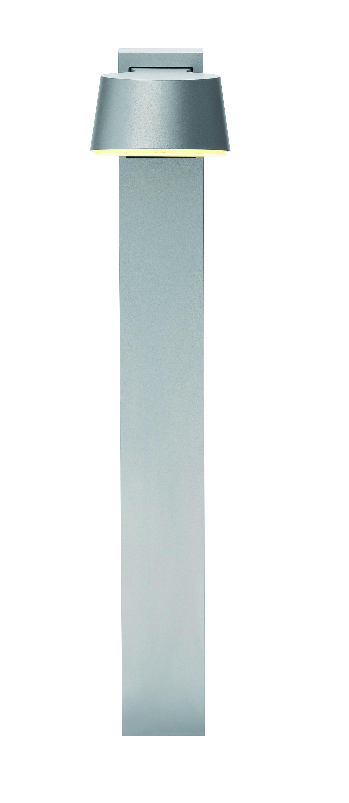Nyx 190 nu med LED.**

Fox Designs redan beprövade serie Nyx har fått en ny version med ljuskällan LED.

LED-lösningar från Fox Design är framtidssäkrade säger Tore Larsson, VD för Fox Design AB och fortsätter;- vi har alltid tillverkat armaturer med lång livslängd, och det har vi inte tänkt göra avkall på. I alla våra armaturer är de elektriska komponenterna placerade på en insats, som kan bytas ut. Detta kommer att gälla de flesta LED-lösningarna från vår sida. Vi framtidssäkrar våra armaturer genom att LED-ljuskällan och tillhörande drivdon enkelt kan bytas ut och ersättas med den elektronik som är mest miljövänlig och energibesparande vid en given tidpunkt. Det kallar vi framtidssäkerhet.

Avstånden mellan pollarna kan med nya versionen LED vara upp till 14 m vilket är dubbelt så långt som med tidigare kompaktlysrör eller metallhalogen. Detta innebär ju, förutom ett bättre ljus med LED, också en lägre materialkostnad.

C:\Users\user\Desktop\Nyx190stander_lux1.tifLjuskällans genomsnittliga livslängden ligger på 50.000 timmar med 70% av ljuset kvar.

Nyx är en armaturserie designad av Vilhelm Lauritzen AS, kända för bl.a terminalerna vid Köpenhamns Flygplats och för Danmarks Radios nya mediahus i Örestaden. Under arbetet med Nyx serien har det lagts stor vikt vid att förena den enkla designen med teknisk funktionalitet och lång livslängd.

[http://old.foxdesign.se/Sortiment/gulprick.gif](http://old.foxdesign.se/OmFox/Aktuellt/Pressreleaser/2008-05-22/the%20fly.tif) Ladda hem högupplösta bilder och text här>> [Nyx 190 Stander LED (.zip)](http://foxdesign.se/afox/Pressreleaser/Punktlampan_LED/Punktlampan_LED.zip)

**För mer information, kontakta:**Tore Larsson, VD,  08-440 85 41, [tore@foxdesign.se](mailto:tore@foxdesign.se)  
Jesper Nörthen, produktchef, 08-440 85 47, [jesper@foxdesign.se](mailto:jesper@foxdesign.se)

**Kort om Fox Design AB:**   
Fox Design AB är ett helägt svenskt företag som tillverkar och marknadsför belysningsarmaturer för offentlig inomhus- och utomhusmiljö. Armaturerna är dels egenproducerade, dels tillverkade av företag som Fox Design AB representerar i Sverige, nämligen Focus Lighting,  
 Wila, Bruck samt LineaLight med varumärket i-LèD. Dessutom representerar vi Planet Lighting i alla nordiska länderna.

Fox Design AB eftersträvar genomgående högsta kvalitet i design, materialval och funktion.

**Fox Design AB :** Tellusgången 8  | 126 37 Hägersten  |  Tel:  08 - 440 85 40  |  Fax: 08 - 24 22 33  |  E-mail: [info@foxdesign.se](mailto:info@foxdesign.se)